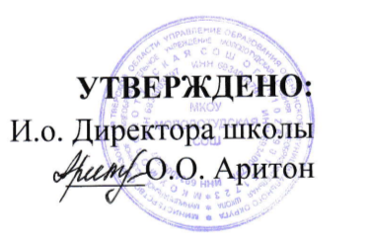
Расписание работы кружков МКОУ Молодотудской СОШ в
2025- 2026 учебном году
№ | Название кружка | День  проведения | Руководитель
1 | Шахматный кружок | Пн, ср  15:45-16:45 | Аритон О.О.
2 | Театральный кружок | Вт, чт  15:45-16:45 | Крылова Е.В.
3 | Здоровячок | Пт  15:45-16:45 | Саргсян А.Н.

